МОСКОВСКИЙ ГОСУДАРСТВЕННЫЙ ТЕХНИЧЕСКИЙ УНИВЕРСИТЕТ им. Н.Э. Баумана

Кафедра «Системы обработки информации и управления»

# ОТЧЕТ

**Лабораторная работа №4**

Решение оптимизационных задач с помощью генетических алгоритмов

## по курсу «Методы поддержки принятия решений»

**Вариант 14**

Слова для оптимизации: “некомпетентность”, “сконцентрироваться”, “холодно”

ИСПОЛНИТЕЛЬ: ___Рыжкова_Ю.Н.__

ФИО

группа ИУ5-71б __________________

подпись

"__"_________2023 г.

ПРЕПОДАВАТЕЛЬ: __Нардид А.Н.____

ФИО

__________________

подпись

"__"_________2023 г.

Москва - 2023 __________________________________________________________

### 1. Цель работы

Ознакомиться с использованием генетических алгоритмов для решения оптимизационных задач.

### 2. Задание

I. Использование генетического алгоритма для оптимизации раскладки клавиатуру для заданных слов;

1. Загрузить необходимые файлы (вариант со списком слов, макет клавиатуры и набор шрифтов).
2. Загрузить файл клавиатуры и шрифта в GoogleColab
3. Выбрать 3 слова согласно варианту и для каждого найти оптимальные раскладки клавиатуры, и визуализировать их с помощью макета и набора шрифтов. Если в слове присутствуетдефис, то либо заменить на пробел, либо писать слитно.

II. Использование генетических алгоритмов для обучения интеллектуальных агентов.

1. Выбрать одну из предложенных игр с реализацией на JavaScript.
2. Обучить интеллектуального агента с помощью генетического алгоритма в среде без графического интерфейса на Python. В случае необходимости модифицировать код для получения лучших результатов.
3. Проверить качество агента в первоначальной среде на JavaScript

### 3. Выполнение работы

**Часть 1. Оптимизация раскладки клавиатуры**

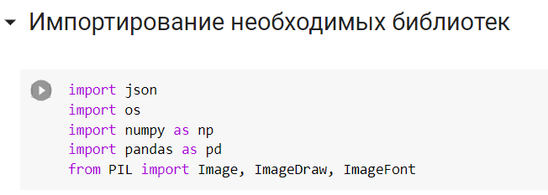

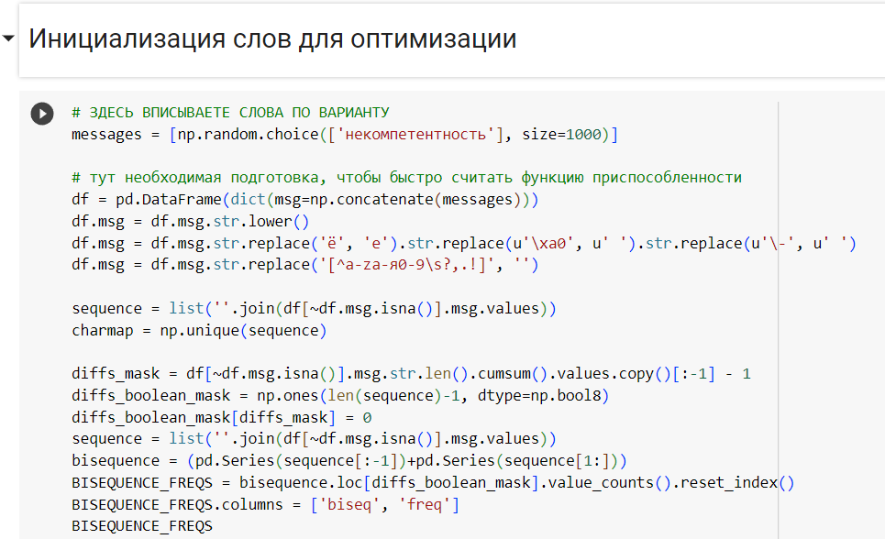

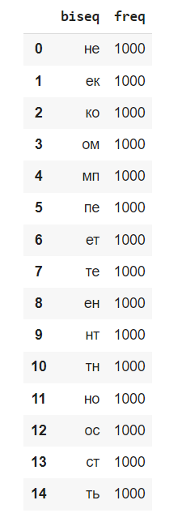

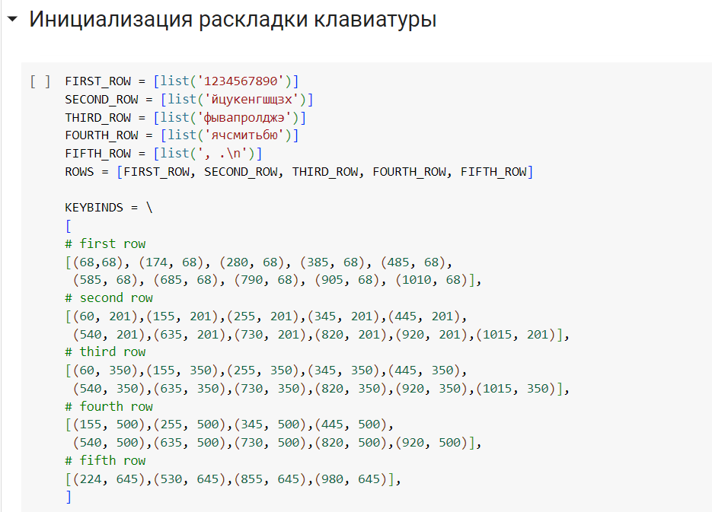

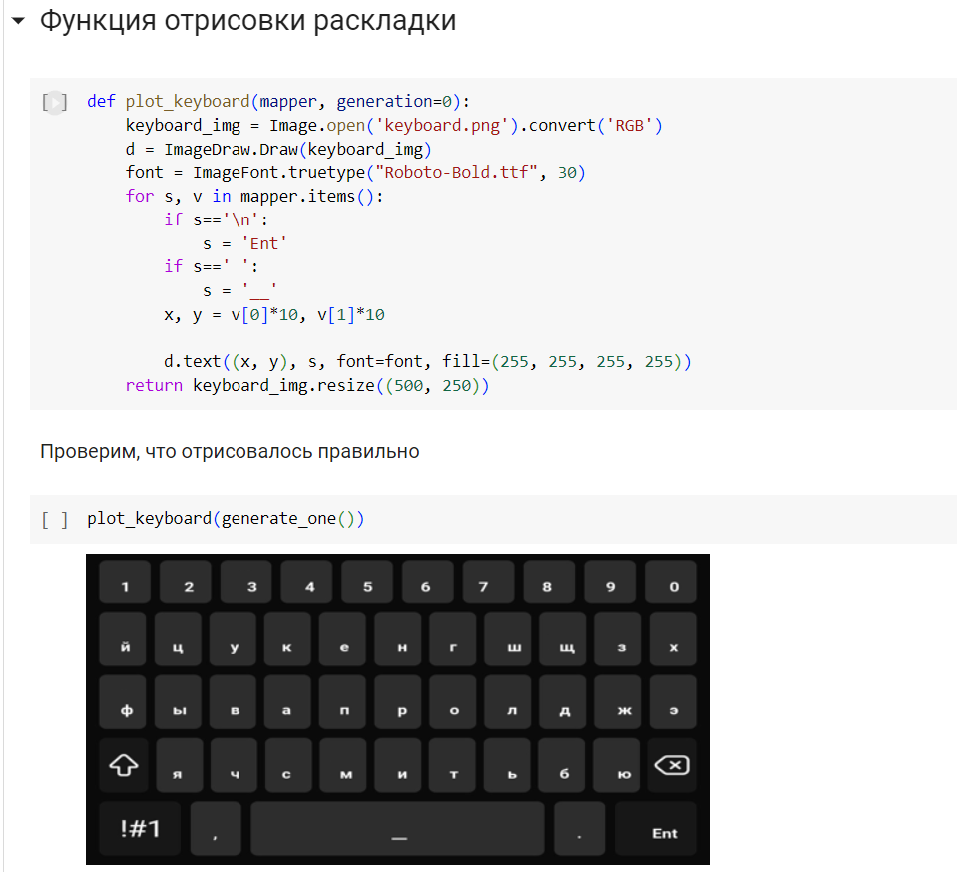

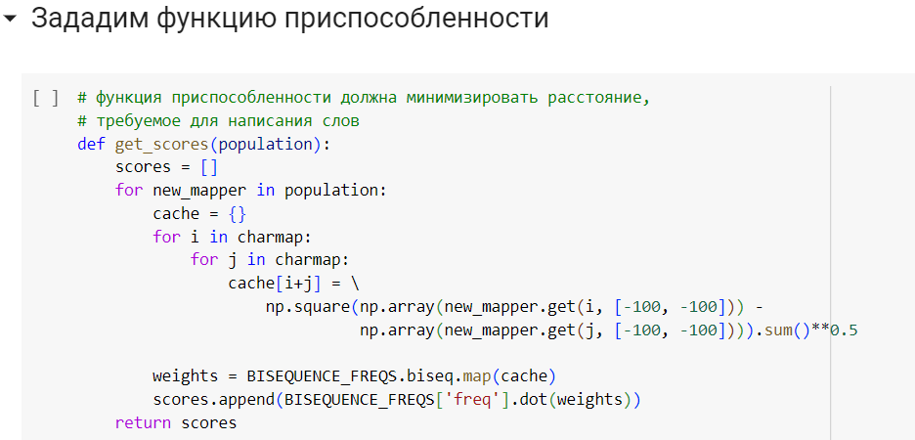

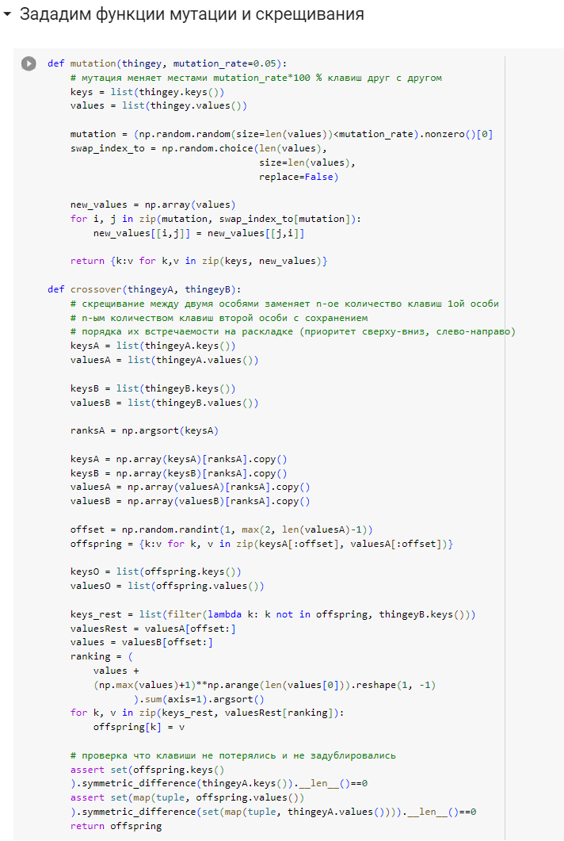

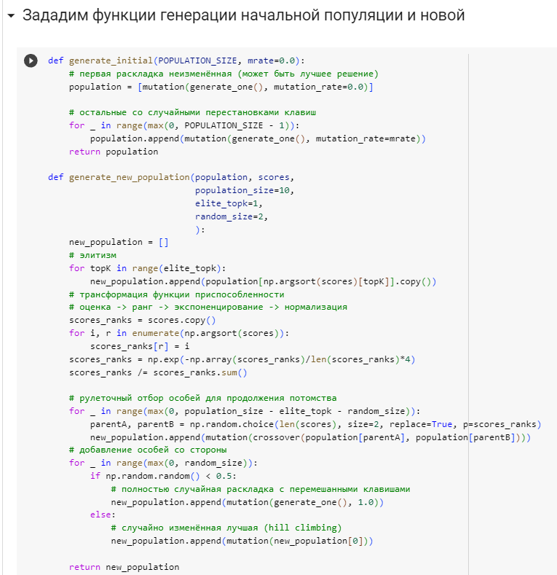

Была осуществлена оптимизация раскладки клавиатуры с помощью генетического алгоритма.

Слово “некомпетентность”:

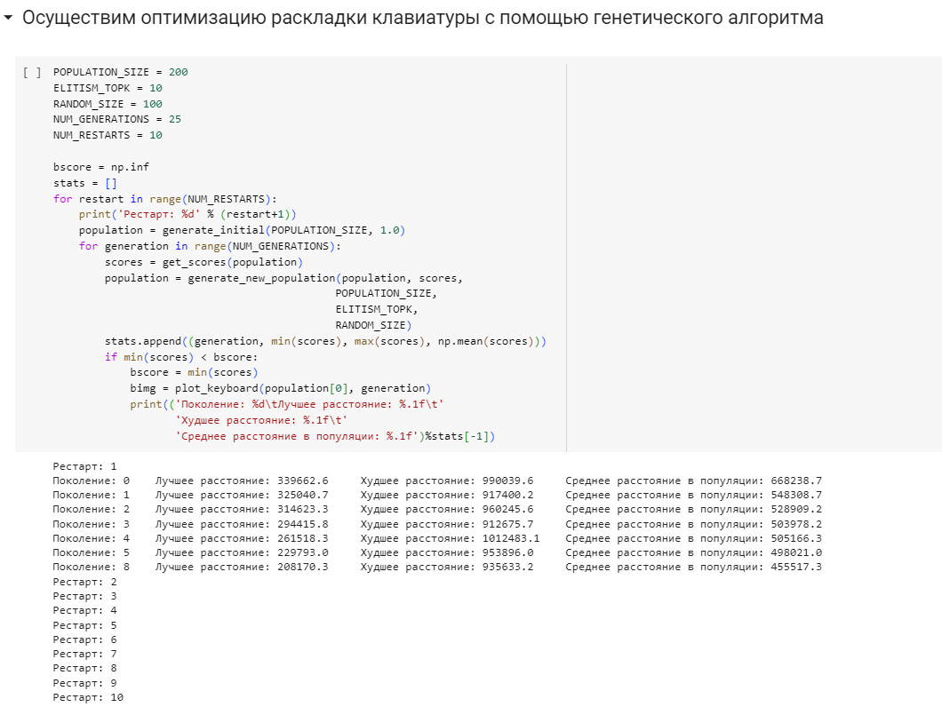

Результат:

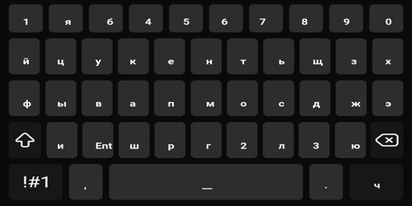

Слово “сконцентрироваться”:

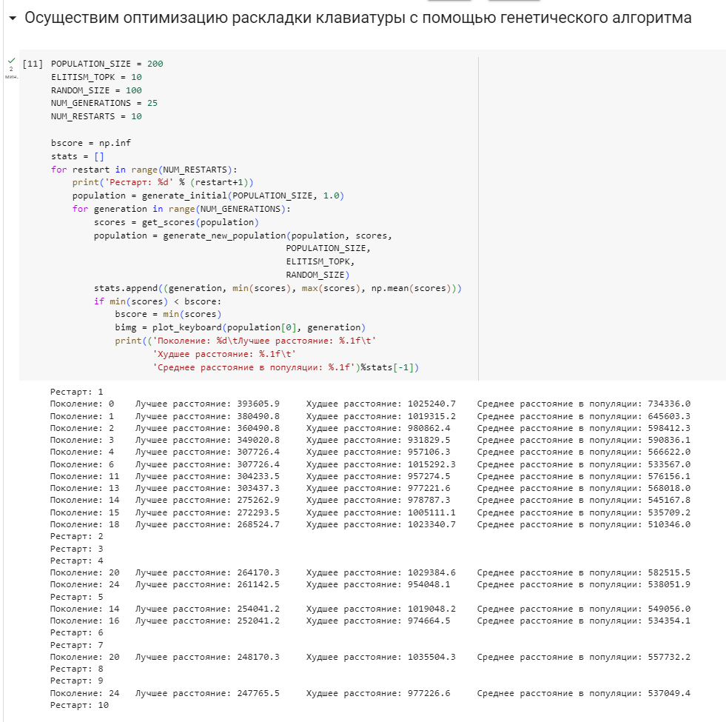

Результат:

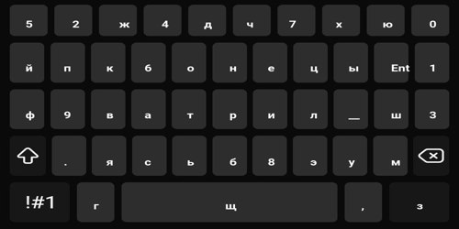

Слово “холодно”:

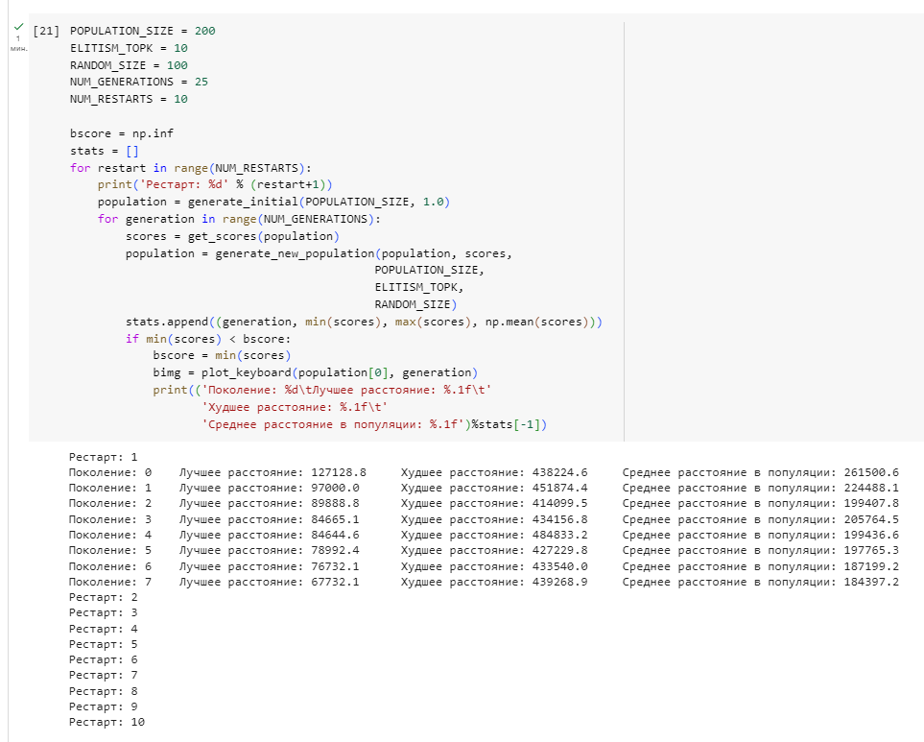

Результат:

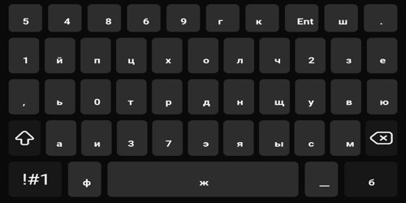

**Часть 2. Обучение интеллектуальных агентов.**

В качестве игры для выполнения 2 части была выбрана змейка.

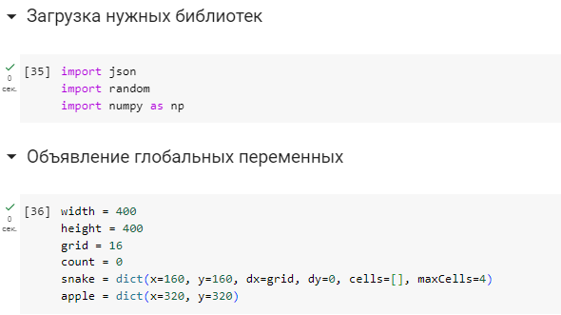

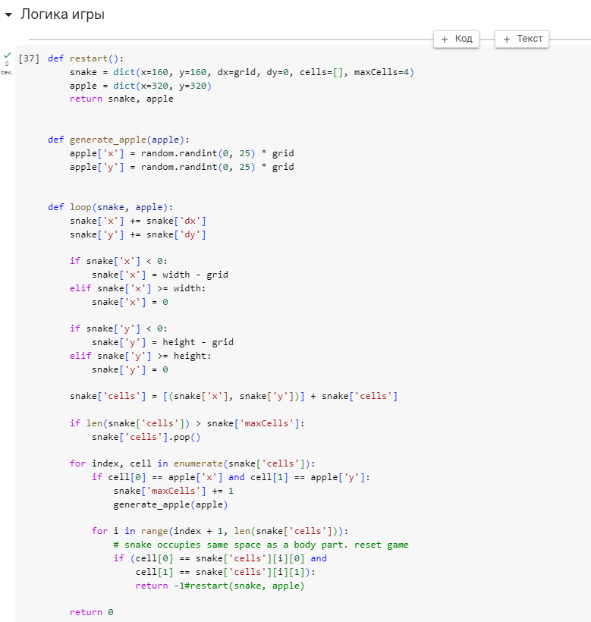

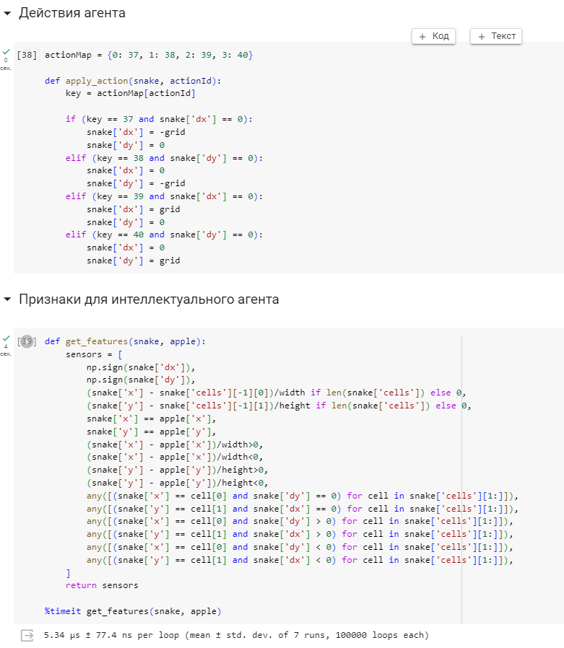

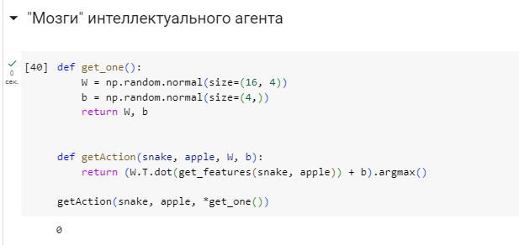

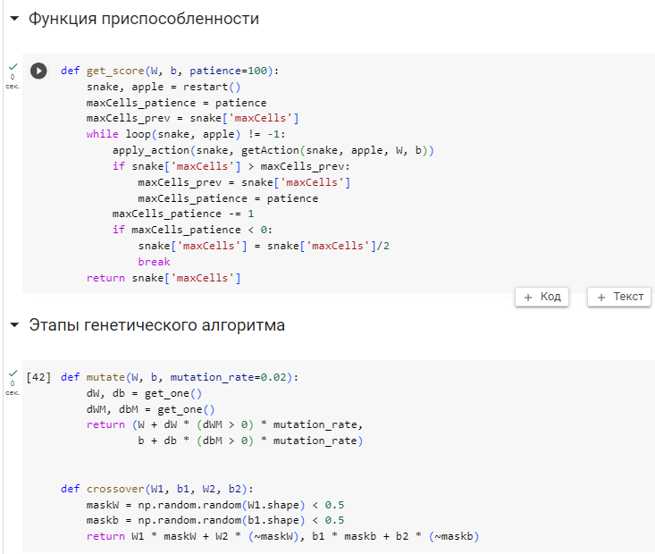

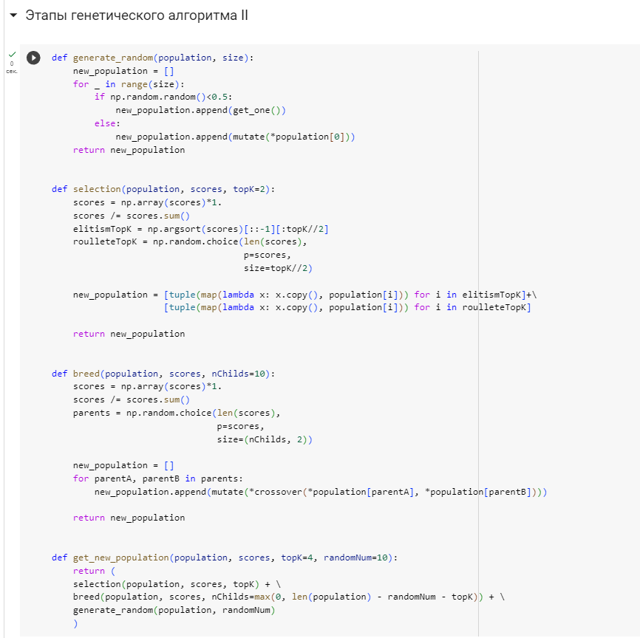

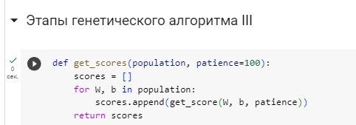

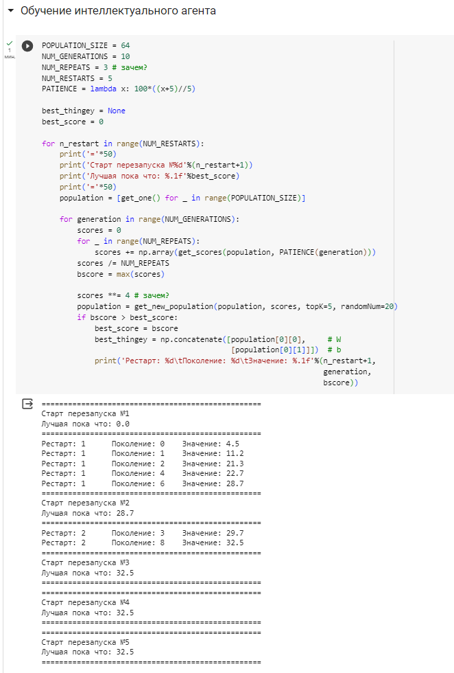

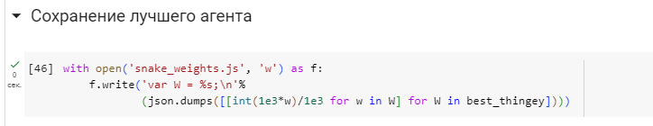

Snake_weights.js:

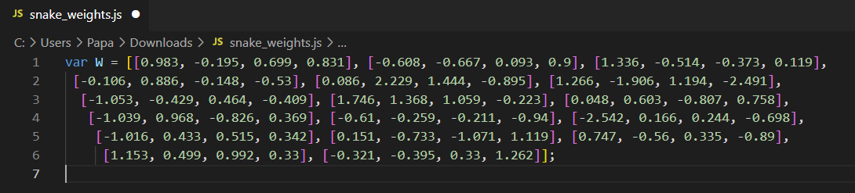

Результат работы

Средняя продолжительность жизни агента: 85 секунд.

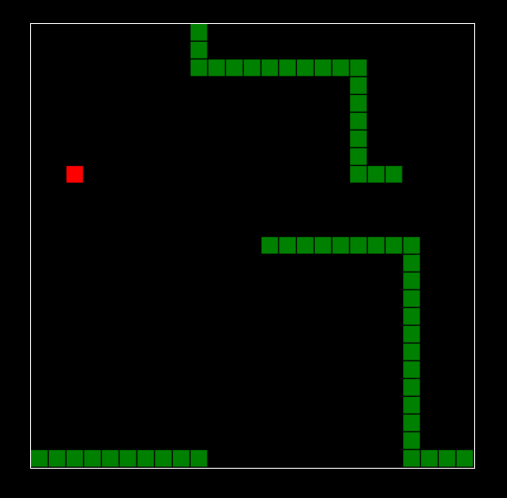

Вывод:

Было изучено применение генетических алгоритмов для решения различных оптимизационных задач.